Субботний обход главы управы 01.02.2025
01.02.2025
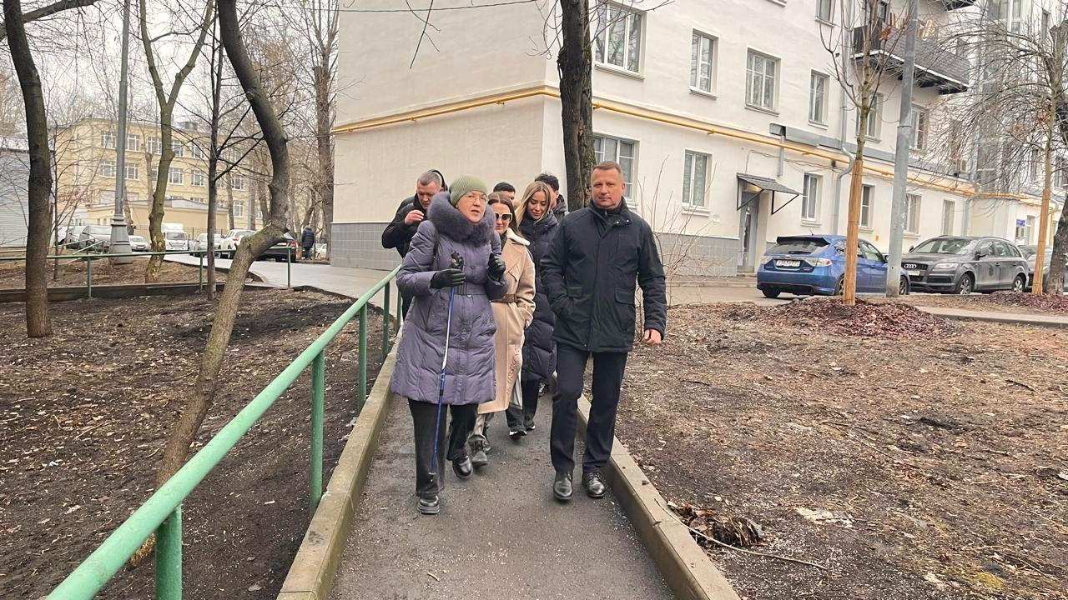
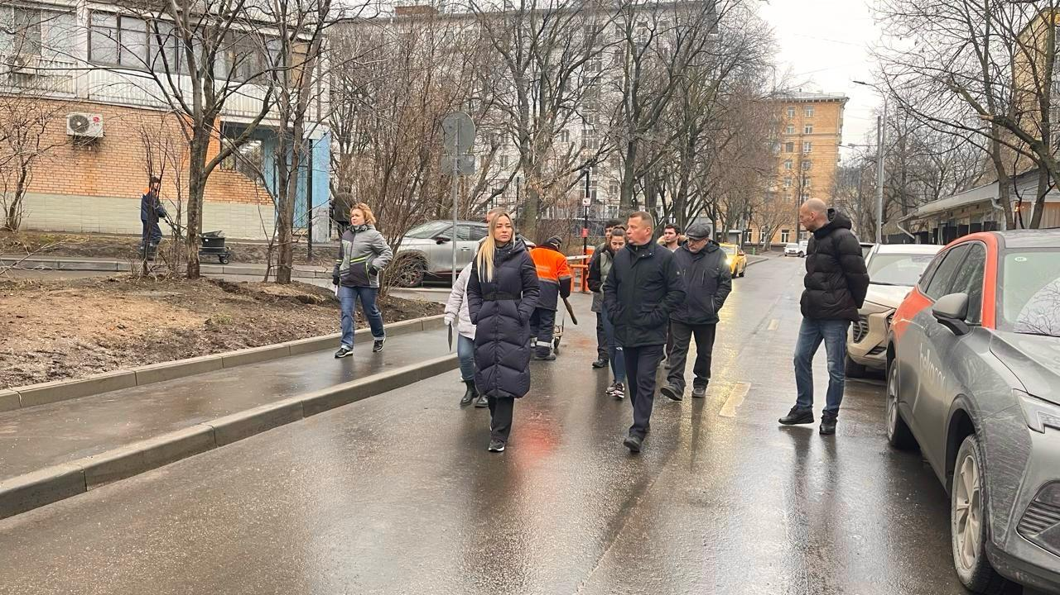
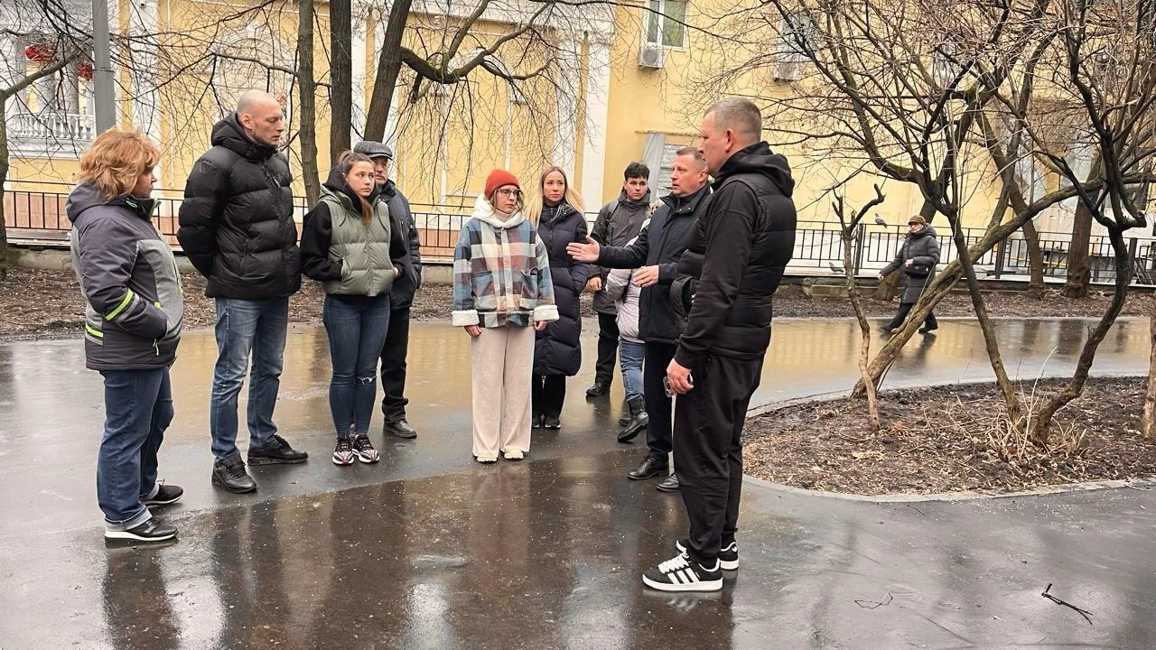

Сегодня, 1 февраля, руководство управы района Беговой, совместно с сотрудниками ГБУ "Жилищник района Беговой" и участием жителей района провели очередной субботний обход по запланированному маршруту.

ул. Правды, д.1
ул. Правды, д.3/1
ул. Правды, д.5
ул. Правды, д.1/2
Ленинградский проспект, д.28

По итогу обхода:

Обсудили актуальные и интересующие вопросы:
Усилить контроль за содержанием дворовых территорий;
Держать на контроле санитарное состояние территории.
С некоторыми жителями обменялись контактами, для выстраивания надежной коммуникации.
Благодарим всех участников обхода, спасибо за активное участие в жизни нашего района!
До встречи на следующей неделе!

Адрес страницы: http://begovoy.mos.ru/presscenter/calendar-of-events/detail/12787950.html
Управа района Беговой города Москвы

